**МИНИСТЕРСТВО ОБРАЗОВАНИЯ РОССИЙСКОЙ ФЕДЕРАЦИИ**

Университет ИТМО

Кафедра ______вычислительной техники____________________Группа Р3311______

**КУРСОВАЯ РАБОТА**

**по дисциплине «Моделирование»**

на тему «Моделирование дискретных систем»

# Автор(ы) Усков И.В., Пашнин А.Д.

(Фамилия, И.О.)

Руководитель Соснин В.В., к.т.н.

(Фамилия, И.О., ученое звание, степень)

Курсовая работа выполнена с оценкой _______________________________

Дата защиты “____”________________________20___г.

# Описание моделируемой системы

Система представляет из себя маршрут общественного транспорта (был выбран автобусный маршрут № 2).

С отправной станции в соответствии с расписанием отбывают пассажирские автобусы по определенному маршруту. На протяжении всего маршрута располагаются автобусные остановки, куда приходят люди. На остановках происходит вход и выход пассажиров. Автобусы имеют ограниченную емкость, так что может сложиться ситуация, когда не все желающие смогут занять место в автобусе.

Системные параметры:

1. Вместимость автобуса (Автомобиль ЛиАЗ 5292 112 чел)
2. Время пути между остановками (1-3 минуты в зависимости от остановки и ситуации на дороге), примерное время в пути
3. Пассажиропоток
4. Расход топлива
5. Зарплата обслуживающему персоналу
6. Стоимость топлива
7. Максимальное время между отправлением двух автобусов (20 минут)
8. Текущее расписание движения (transport.orgp.spb.ru/Portal/transport/routes)

Системные характеристики:

1. Наполнение автобусов
2. Расписание отправления автобусов

# Описание концептуальной модели

В модели каждая остановка представляет из себя накопитель заявок. Все остановки образуют очередь к единственному обслуживающему прибору - транспортному маршруту. От расписания движения автобусов по нему зависит время обслуживания в приборе.

Так как по маршруту ходят автобусы с одинаковыми параметрами, в модели можно игнорировать такие системные параметры, как расход и стоимость топлива, сервисные расходы. В остальном же модельные параметры и характеристики совпадают с системными.

  
Рис. 1. Схема модели.

  
Рис. 2. UML диаграмма последовательностей

# Цель моделирования

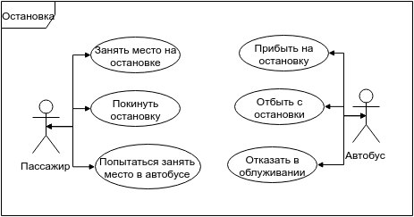  
Рис. 3. UML диаграмма прецедентов (Use-case).

Цель моделирования - максимально эффективное использование транспортных средств на маршруте. Под этим подразумевается минимизация количества автобусов на маршруте, с сохранением допустимых интервала движения и наполненности автобусов, сохраняя в допустимых границах потери заявок.

# Исходные данные

# На рисунках 4-9 представленны интенсивности пассажиропотоков на определённых остановках исследуемого автобусного маршрута. На оси ОХ отложено время суток, на оси ОУ интенсивность в человек/минуту.

Рис. 4.

Рис. 5.

Рис. 6.

Рис. 7.

Рис. 8.

Рис. 9.

# Принятые допущения и упрощения

В рамках данной модели не учитываются другие транспортные средства, двигающиеся по тому же (или пересекающемуся) маршруту. Также время пути между остановками принято не зависящим от ситуации на дороге (детерминированным); не учитывается время обслуживания на остановке. Данные упрощения приняты по причине сложности получаемой модели (необходимо учитывать все возможные маршруты и расписание движения по ним) и необходимости сбора и обработки большого количества требуемых для построения модели данных.

Возможности среды моделирования AnyLogic внесли дополнительные ограничения. Поток пассажиров, приходящих на остановку, состоит из нескольких экспоненциальных потоков, чередующихся во времени. Поток выходящих из автобуса пассажиров принят детерминированной функцией от времени.

# Результаты моделирования

На рисунках 10, 11; 12, 13 и 14, 15 представлены результаты моделирования для 8, 9 и 10 автобусов соответственно, в середине периода моделирования (примерно 14:00) и в конце (24:00).

**8 автобусов**

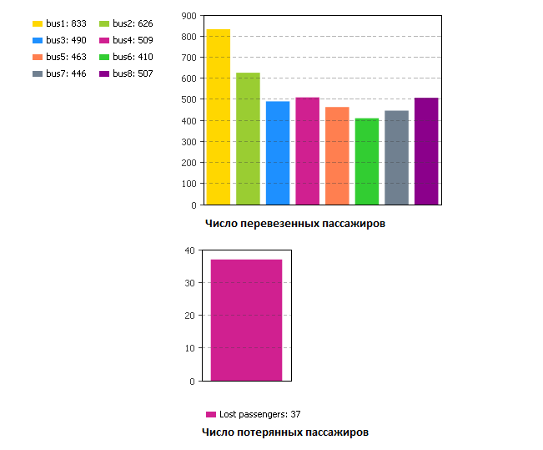  
Рис. 10.

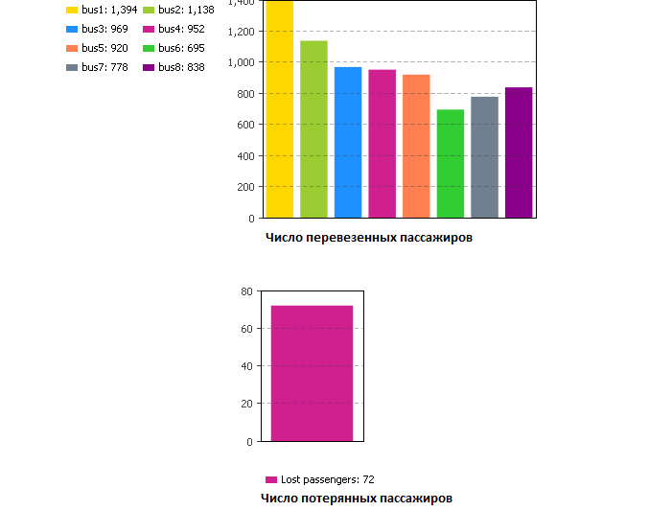  
Рис. 11.

**9 автобусов**

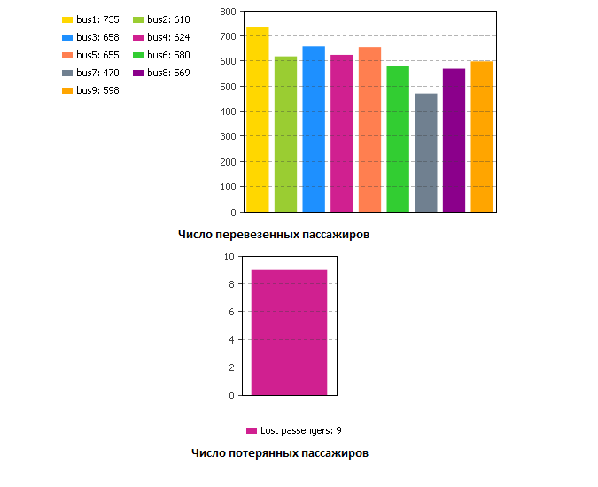  
Рис. 12.

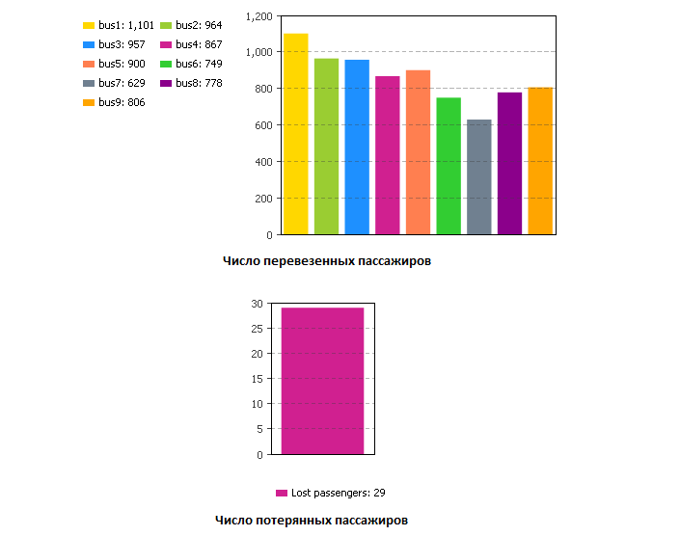  
Рис. 13.

**10 автобусов**

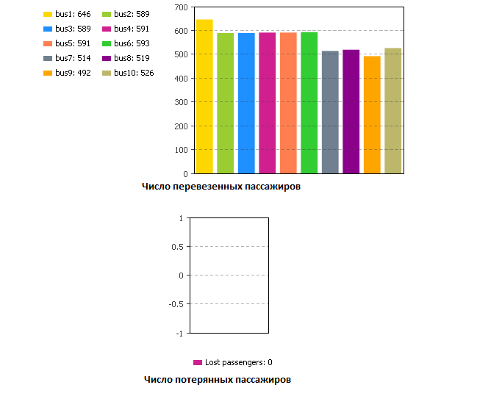  
Рис. 14

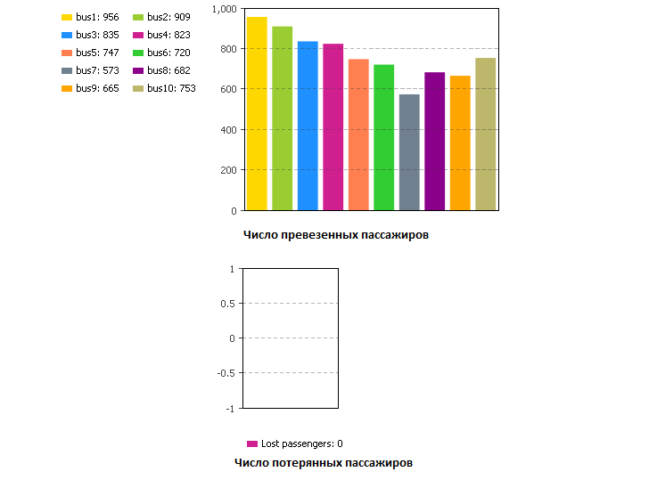  
Рис. 15

# Результаты моделирования

Были проведены эксперименты с количеством автобусов 8, 9 и 10, собиралась статистика по количеству перевезенных и потерянных пассажиров. По полученной статистике видно, что минимальное количество автобусов, при котором отсутствуют потери пассажиров – 10.